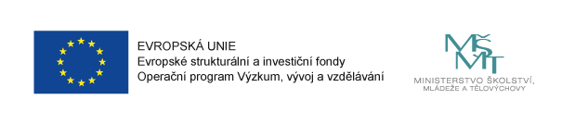

**Moderní formy výuky ZŠ a MŠ Vísky,**

**registrační číslo projektu: CZ.02.3.68/0.0/0.0/16_022/0007468**

Od 1. 9. 2017 naše škola čerpá finanční prostředky z Evropských strukturálních fondů v rámci  OP VVV prostřednictvím výzvy 02_16_022 Podpora škol formou projektů zjednodušeného vykazování – Šablony pro MŠ a ZŠ I.

Z finančních prostředků v celkové výši 486.756,- Kč hradíme tyto aktivity:

* Školní asistent - personální podpora MŠ
* Vzdělávání pedagogických pracovníků MŠ - DVPP v rozsahu 16 hodin - Čtenářská pregramotnost
* Prevence logopedických vad a problémů komunikačních schopností u dětí v MŠ
* Vzdělávání pedagogických pracovníků ZŠ - DVPP v rozsahu 16 hodin -Čtenářská gramotnost
* Vzdělávání pedagogických pracovníků ZŠ - DVPP v rozsahu 16 hodin - Matematická gramotnost
* Sdílení zkušeností pedagogů z různých škol prostřednictvím vzájemných návštěv (pro ZŠ)
* Čtenářský klub pro žáky ZŠ
* Klub zábavné logiky a deskových her pro žáky ZŠ